**采购项目需求表**

# 一、需求概况

|  |  |
| --- | --- |
| **项目名称** | 合肥庐阳国有资产经营有限公司庐寓·先锋店店招、外立面形象宣传设计制作项目 |
| **项目基本情况** | 庐寓先锋店面积约5680㎡，配置公寓92间，并设置服务大厅、一层商业配套等功能区。 |
| **制作内容** | 一、庐寓·先锋店店招的设计制作与安装  二、庐寓·先锋店前台的设计制作与安装  三、庐寓·先锋店外立面墙底板和立体字的设计制作与安装 |
| **成果要求** | 根据招标人的实际需求，完成效果图制作及施工完成内容，经招标方验收合格后视为完成。 |
| **项目预算** | 4.7万元 |
| **项目报价** | 1. 本项目采用总价报价方式，投标总价作为评标和定标依据，并作为最终结算依据，便于统一评审和结算管理。投标人报价应包括完成招标范围所有工作的全部费用投标人报价时应综合考虑报价风险；   2、报价须含（但不限于）此项目的设计制作、施工、材料、人工、运输、机械、管理、保险等等，为完成本项目所产生的全部费；  3、投标人报价不得超过控制总价（本项目预算即为总价控制价）否则做无效投标处理；  4、投标人需自行安装现场测量勘测，招标方不做统一处理，如因投标人勘测现场有误，导致设计制作和报价与招标方项目需求不符的，投标人需自行承担因此产生的结果。 |
| **是否接受联合体投标** | ☑不接受 |
| **项目是否分包**  **分包预算** | 否 |
| **投标人资格要求** | 1.法人资格与经营范围：具有独立法人资格，营业执照经营范围包含广告设计制作等相关业务。在近5年内无重大违法违规记录，在“信用中国”“国家企业信用信息公示系统”等平台无不良信用记录。国家企业信用信息公示系统（http://www.gsxt.gov.cn/）、“信用中国”网站（http://www.creditchina.gov.cn/）；  2.具有针对本次采购服务的设备提供能力及售后服务能力；  3.本项目的特定资格要求：无 |
| **增值税税金相关要求** | （1）计税方法：  ☑一般计税方法  □简易计算方法  （2）发票类型：  □增值税专用发票  ☑增值税普通发票  （3）增值税税率按照国家有关规定执行。  （4）注册地不在合肥市行政区域范围（含四县一市）的中标人，应按照《纳税人跨县（市、区）提供建筑服务增值税征收管理暂行办法》（国家税务总局公告2016年第17号）规定，在建筑服务发生地及时足额预缴增值税。 |
| **是否允许递交备选投标方案** | ☑不允许 |
| **投标文件份数及要求** | **正本1份，副本1本 密封提交。** |
| **投标文件递交** | 投标文件由投标人在响应文件递交截止时间前密封递交。  本项目仅接受线下递交文件  **并另行单独提交以下证明材料，否则招标人不予接收。**  （1）法定代表人亲自递交的，应提供法定代表人身份证明和法定代表人的有效身份证件及联系方式；  （2）委托代理人递交的，应提供授权委托书和委托代理人的有效身份证件及联系方式。 |
| **递交投标文件地点** | 安徽省合肥市红星路原省政府大院北楼134室，蒋工0551-62657337 |
| **是否退还投标文件** | ☑否 |
| **开标时间和地点** | 开标时间：响应文件递交截止时间后由招标人确定  开标地点：由招标人自行确定  **备注：投标人在规定时间内递交投标文件即可，无须现场参加开标。** |
| **评审办法** | 采用综合评分法 |
| **中标通知书发出的形式** | ☑纸质 □数据电文 |
| **付款方式** | 项目完成验收后一次性支付 |
| **服务地点** | 安徽省合肥市，采购人指定地点 |
| **服务期限、工期** | 合同签订后10个自然日内完成供货安装并验收合格 |

# 二、综合评分表

**初审**

磋商小组按下表内容对所有投标人进行初审：

|  |  |  |  |  |
| --- | --- | --- | --- | --- |
| **评审表（有效性评审指标一览表）** | | | | |
| 序号 | 指标名称 | 指标要求 | 是否 通过 | 响应文件格式及提交资料要求 |
| 1 | 营业执照或事业单位法人证书 | 合法有效 |  | 提供有效的营业执照（或法人证书）的扫描件**，应完整的体现出营业执照（或法人证书）的全部内容。** |
| 2 | 投标函 | 符合磋商文件 要求 |  |  |
| 3 | 投标授权书 | 符合磋商文件 要求 |  | 详见第六章响应文件格式“投标授权书” |
| 4 | 投标人信用承诺 | 符合磋商公告 要求 |  | 不存在第一章磋商邀请（磋商公告）“二、投标人资格”中“投标人存在以下不良信用记录情形”规定的任何一种情形。投标人在投标函中承诺，不需要提供相关证明。 |
| 5 | 投标人资质 | 符合磋商公告 要求 |  | 提供资质证书扫描件 |
| 6 | 标书响应情况 | 付款响应、服务期限响应 |  |  |
| 7 | 磋商报价 | 符合磋商文件投标人须知正文相关要求 |  |  |
| 8 | 其他要求 | 上述指标中未列出，但国家相关法律法规或磋商文件有明确规定的 |  |  |
| **评审指标通过标准：投标人必须通过上述全部指标。**  **磋商小组根据表中所列各项指标对投标人是否为有效标进行评审，未列入上表中的指标不得作为否决磋商依据。符合评审指标通过标准的，为有效投标。未通过评审的投标人将不参与磋商。** | | | | |

**评审资料**

**特别提醒：供应商**提供的涉及详细评审证明材料须

1、提供**复印件或扫描件加盖供应商公章**；

2、建议评审索引，以便磋商小组顺利开展评审工作；

3、内容须清晰、明确，若提供相关资料内容模糊不清或无法辨认，磋商小组有权不予认可。

|  |  |  |  |
| --- | --- | --- | --- |
| **序号** | **评分内容** | **评分说明** | **分值** |
| 1 | 店招门头设计与制作能力（15分） | 1、供应商以“庐寓·先锋店”店招门头为主题进行设计、制作，由磋商小组对供应商的设计与制作能力进行评审，从以下几个方面考虑：  （1）设计及构图（0-10分）：包括但不限于整体外观的直观感受、内容排版及构图效果，重点内容的彰显情况；  （2）主题特征符合程度（0-5分）：包括但不限于版面和界面设计创意分析，设计风格的贴合主题的阐述，重点内容的彰显情况。  由磋商小组逐项进行评审：  （1）设计巧妙，构图布局合理，主题特征明显得10＜F≤15分；  （2）设计合理，构图布局合理，有主题特征得5＜F≤10分；  （3）设计一般，构图布局一般，有一定的实时特征0＜F≤5分；  （4）较差或未提供不得分。  **备注：响应文件中须提供效果图。** | 0-15分 |
| 2 | 前台设计与制作能力（15分） | 2、供应商以“庐寓·先锋店”前台为主题进行设计、制作，由磋商小组对供应商的设计与制作能力进行评审，从以下几个方面考虑：  （1）设计及构图（0-10分）：包括但不限于整体外观的直观感受、内容排版及构图效果，重点内容的彰显情况；  （2）主题特征符合程度（0-5分）：包括但不限于版面和界面设计创意分析，设计风格的贴合主题的阐述，重点内容的彰显情况。  由磋商小组逐项进行评审：  （1）设计巧妙，构图布局合理，主题特征明显得10＜F≤15分；  （2）设计合理，构图布局合理，有主题特征得5＜F≤10分；  （3）设计一般，构图布局一般，有一定的实时特征0＜F≤5分；  （4）较差或未提供不得分。  **备注：响应文件中须提供效果图。** | 0-15分 |
| 3 | 外墙装饰设计与制作能力（15分） | 3、供应商以“庐寓·先锋店”外墙装饰为主题进行设计、制作，由磋商小组对供应商的设计与制作能力进行评审，从以下几个方面考虑：  （1）设计及构图（0-10分）：包括但不限于整体外观的直观感受、内容排版及构图效果，重点内容的彰显情况；  （2）主题特征符合程度（0-5分）：包括但不限于版面和界面设计创意分析，设计风格的贴合主题的阐述，重点内容的彰显情况。  由磋商小组逐项进行评审：  （1）设计巧妙，构图布局合理，主题特征明显得10＜F≤15分；  （2）设计合理，构图布局合理，有主题特征得5＜F≤10分；  （3）设计一般，构图布局一般，有一定的实时特征0＜F≤5分；  （4）较差或未提供不得分。  **备注：响应文件中须提供效果图。** | 0-15分 |
| 4 | 服务方案  （10分） | 供应商根据采购需求，针对本项目提供服务方案，磋商小组根据采购需求，主要从服务体系和服务方案两个方面进行综合评审：  1、产品制作方案（0-5分）：包括但不限于生产进度安排方案、产品检验方案以及质量保证措施；  （1）方案内容全面、思路清晰，目标可行性强，能最大限度满足采购需求的得3＜F≤5分；  （2）方案内容较全面、思路较清晰，目标可行性较强，能较好满足采购需求的得1＜F≤3分；  （3）方案内容一般，目标具有一定可行性，能一定程度上满足采购需求的得0＜F≤1分；  （4）较差或未提供的不得分。  2、服务方案（0-5分）：包括但不限于产品的供货方案、售后服务的体系及措施；  （1）服务体系完备，产品的供货方案详尽，能最大程度满足采购需求的得3＜F≤5分；  （2）服务体系较完备，产品的供货方案较详尽，能较好满足采购需求的得1＜F≤3分；  （3）服务体系合理，产品的供货方案一般，能一定程度满足采购需求的得0＜F≤1分；  （4）较差或未提供的不得分。 | 0-10分 |
| 5 | 管理制度  （5分） | 供应商根据采购需求，针对本项目提供管理制度，包括但不限于信息保密相关制度、安全生产管理制度以及人员分工管理制度，磋商小组根据采购需求对上述内容进行综合评审：  （1）制度健全，控制目标明确，组织措施完善，职责分工明确，责任落实的得3＜F≤5分；  （2）制度较健全，控制目标较明确，组织措施较完善，职责分工较明确，责任较落实的得1＜F≤3分；  （3）制度及控制目标一般，组织措施一般，有一定职责分工的得0＜F≤1分；  （4）较差或未提供的不得分。 | 0-5分 |
| 6 | 供应商业绩  （10分） | 自2019年1月1日以来(以合同签订日期为准)，供应商具有广告宣传品设计制作安装业绩，且业绩已完成的，单个业绩需超过1万元，每提供1项得2分，满分10分。  **备注：**  **提供合同扫描件或影印件，如业绩合同中不能体现项目内容、合同签订时间、履约完成时间、项目类型等关键性评审信息的，须另附业主证明等相关证明材料扫描件或影印件，否则不予认可。** | 0-10分 |
| 7 | 保障方案  （5分） | （1）方案科学完善，应急、 售后保障可行性、针对性高， 得3＜F≤5分；  （2）方案较科学完善，应急、售后保障可行性、针对性较高，得1＜F≤3分；  （3）方案有待提升， 有待完善，得0＜F≤1分；  （4）差或未提供不得分。 | 0-5分 |
| 8 | 售后服务方案  （5分） | 包括但不限于产品的售后服务的体系及措施；  （1）售后服务体系完备，产品的供货方案详尽，能最大程度满足采购需求的得3＜F≤5分；  （2）售后服务体系较完备，产品的供货方案较详尽，能较好满足采购需求的得1＜F≤3分；  （3）售后服务体系合理，产品的供货方案一般，能一定程度满足采购需求的得0＜F≤1分；  （4）较差或未提供的不得分。 | 0-5分 |
| 9 | 价格分  （20分） | 价格分统 采用低价优先法， 即满足磋商文件要求且价格最低的最后报价为评标基准价， 其价格分为满分20分。 其他供应商的价格分统一按照下列公式计算：  最后报价得分＝ （评标基准价／最后报价）×20%×100 | 20分 |

# 三、需求场地图片

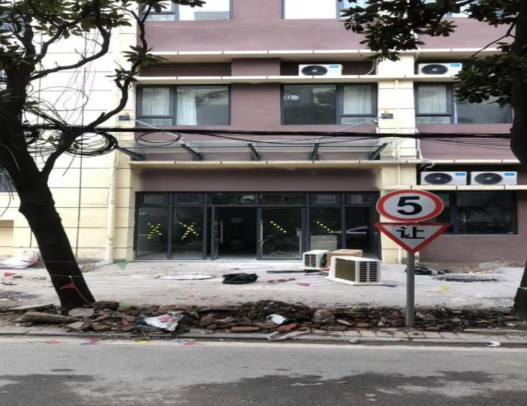

庐寓·先锋店门头设计制作（尺寸请投标人安排自行测量）

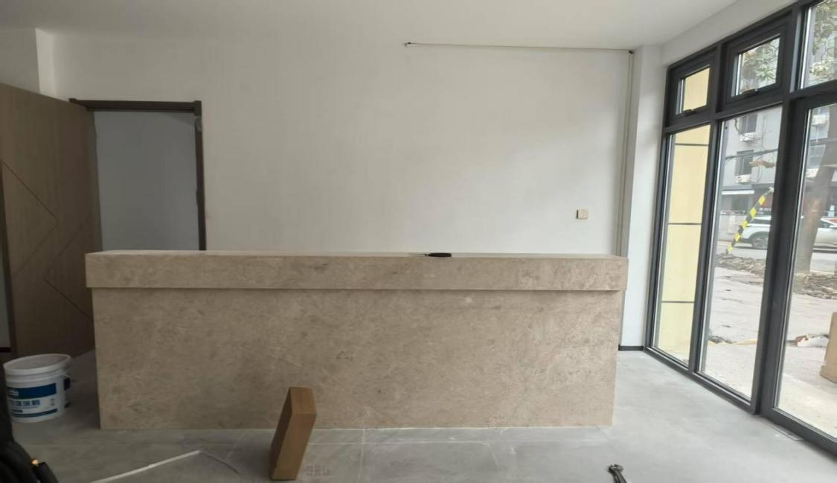

庐寓·先锋店前台背景墙设计制作（尺寸请投标人安排自行测量）

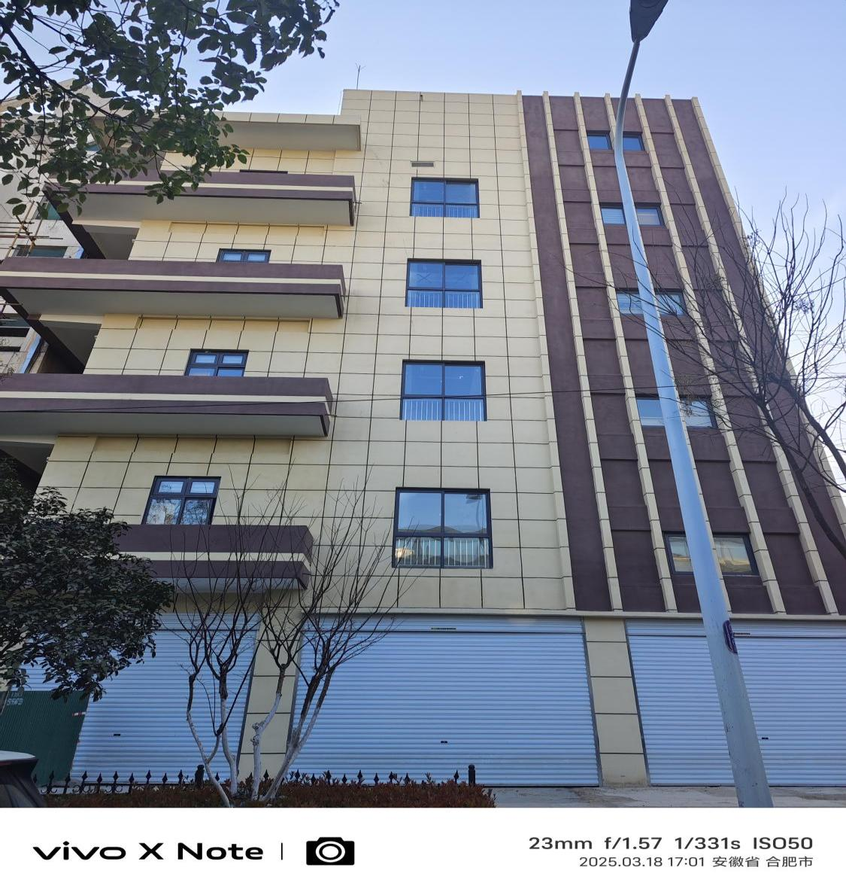

庐寓·先锋店外墙设计制作（尺寸请投标人安排自行测量）



庐寓·先锋店建议标识（仅供参考）

# 四、需求费用清单表

|  |  |  |  |  |  |
| --- | --- | --- | --- | --- | --- |
| 序号 | 项目 | 规格 | 材质 | 预算费用（元） | 备注 |
| 1 | 门头设计制作 | 按需设计制作 | 钢架、铝塑板、LED发光字及灯带等材料 |  |  |
| 2 | 前台背景墙设计制作 | 不低于长3.2米、宽2.9米 | 钢架、铝塑板、LED发光字及灯带等材料 |  |  |
| 3 | 店外墙设计制作 | 不低于高22米、宽5米 | 高强度铝制栅栏、烤漆立体字 |  |  |

# **五 合同条款及格式（另行拟定）**

# **六 响应文件参考格式**

（招标项目名称）

**响应文件**

投标人： （盖单位章）

年 月 日

## 目 录

一、报价表

二、投标人基本情况表

三、投标函

四、法定代表人身份证明或授权委托书

五、承诺书

六、其他材料（含相关承诺）

**一、报价表**

|  |  |
| --- | --- |
| 项 目 名 称 |  |
| 投标人全称 |  |
| 投标范围 | 全部 |
| 投标报价 | 报价： |
| 备注 |  |

投标人签章（盖单位公章）：

日期：

备注：表中最终投标报价即为优惠后报价，并作为评审及定标依据。任何有选择或有条件的最终投标报价，或者对应某一报价项填写了多个报价的，均为无效报价（招标文件另有规定的，除外）。

**二、投标人基本情况表**

|  |  |  |  |  |  |  |  |  |  |
| --- | --- | --- | --- | --- | --- | --- | --- | --- | --- |
| 投标人名称 |  | | | | | | | | |
| 注册地址 |  | | | | | 邮政编码 |  | | |
| 联系方式 | 联系人 |  | | | | 电 话 |  | | |
| 传 真 |  | | | | 电子邮件 |  | | |
| 法定代表人 | 姓名 |  | 技术职称 | |  | | | 电话 |  |
| 技术负责人 | 姓名 |  | 技术职称 | |  | | | 电话 |  |
| 成立时间 |  | | 员工总人数： | | | | | | |
| 企业资质等级 |  | | 其中 | 项目经理（或注册建造师） | | | |  | |
| 统一社会信用代码 |  | | 高级职称人员 | | | |  | |
| 注册资本 |  | | 中级职称人员 | | | |  | |
| 基本账户开户银行 |  | | 初级职称人员 | | | |  | |
| 基本账户银行账号 |  | | 技 工 | | | |  | |
| 经营范围 |  | | | | | | | | |
| 投标人关联  企业情况 | 投标人应提供关联企业情况，包括：  （1）投标人的所有股东名称及相应股权（出资额）比例；如投标人为上市公司，投标人应提供股权占公司股份总数__%以上的所有股东名称及相应股权比例；  （2）投标人投资（控股）或管理的下属企业名称、持有股权（出资额）比例；  （3）与投标人单位负责人（即法定代表人）为同一人的其他单位名称。 | | | | | | | | |
| 备注 |  | | | | | | | | |

**注：投标人应根据招标文件相关评审要求在本表后附营业执照或事业单位法人证书、资质证书、安全生产许可证等材料。**

三、投标函

致：合肥庐阳国有资产经营有限公司

根据贵方“XXX采购项目”的招标邀请书或招标公告，我方提交规定形式的投标文件。

据此函，我方兹宣布同意如下：

1.我方按招标文件规定提供服务的最终投标报价详见开标一览表，我方完全响应招标 文件规定的付款方式和结算方式。如我方中标， 我方承诺愿意按招标文件规定交纳履约保证金及相关费用。

2.我方根据招标文件的规定，严格履行合同的责任和义务,并保证于招标人要求的日期内完成服务，并通过招标人验收。

3.我方承诺在招标文件规定的投标有效期内不撤销投标文件。

4.质量标准：响应招标文件要求；服务期限：响应招标文件要求。

5.我方将与本投标函一起提交投标保证金，且承诺投标保证金转出账户真实有效。

6.如我方中标，我方承诺：

（1）在收到中标通知书后，在中标通知书规定的期限内与你方签订合同；

（2）在签订合同时不向你方提出附加条件；

（3）按照招标文件要求提交履约保证金；

（4）在合同约定的期限内完成合同规定的全部义务，并通过你方验收。

7.我方在此声明， 所递交的投标文件及有关资料内容完整、真实和准确， 符合投标人资格（信誉最低要求）， 且不存在招标文件第三章“招标需求”中规定的任何一种情形。

8.我方已详细审核全部招标文件，包括招标文件的答疑、澄清、变更或补充（如有）、 参考资料及有关附件，我方正式认可并遵守本次招标文件，并对招标文件各项条款（包括开标时间） 、规定及要求均无异议。我方知道必须放弃提出含糊不清或误解的问题的权利。

9.我方同意从招标文件规定的开标日期起遵循本投标文件， 并在招标文件规定的投标有效期之前均具有约束力。

10.我方声明投标文件所提供的一切资料均真实无误、及时、有效。企业运营正常（注册登记信息、年报信息可查）。由于我方提供资料不实而造成的责任和后果由我方承担。

11.我方完全理解贵方不一定接受最高报价的投标。

12. 除非另外达成协议并生效， 你方的中标通知书和本投标文件以及招标文件、招标文件澄清、修改、补充文件将成为约束双方的合同文件的组成部分。

13.我方同意按照你方提出的要求，提供与投标有关的任何证据、数据或资料。

14.我方承诺若中标，按招标文件要求提供本地化服务.

15. （其他补充说明）。

投标人签章：

单位地址：

邮政编码： 电 话： 传 真：

日 期： 年 月 日

四、法定代表人身份证明或授权委托书

法定代表人身份证明

投 标 人：

单位性质：

地 址：

成立时间： 年 月 日

经营期限：

姓 名： 性 别：

年 龄： 职 务：

联系电话： 手 机 号 码：

系 （投标人名称）的法定代表人。

特此证明。

附：法定代表人身份证扫描件

投标人： （盖单位章）

年 月 日

授权委托书

本授权书声明： （投标人名称）现委托 （姓名），手机号 （代理人手机号）为我方代理人。代理人根据授权，以我方名 义签署、澄清、说明、补正、递交、撤回、修改 XXX投标文件、签订合同和处理有关事宜，其法律后果由我方承担。

委托期限：自本委托书签署之日起至投标有效期期满 。

代理人无转委托权。

附：代理人身份证扫描件

|  |  |
| --- | --- |
| 代理人身份证正面  扫描件 | 代理人身份证反面  扫描件 |

投标人： （盖单位公章）

年 月 日

注：法定代表人参加投标活动并签署文件的不需要授权委托书，只需提供法定代表人身份证扫描件；非法定代表人参加投标活动及签署文件的须提供授权委托书。

五、承诺书

致：合肥庐阳国有资产经营有限公司：

投标人签章：

日 期：

**六、其他资料**

营业执照及投标人对照评标办法要求，自行提供其他相关资料（如有）

注：对照评标办法要求，由投标人自行提供相关证明或资料。如证明或声明或资料与实际不符，将被取消投标或中标资格。